[첨부 제3호]

안전한 암호 알고리즘 (예시)
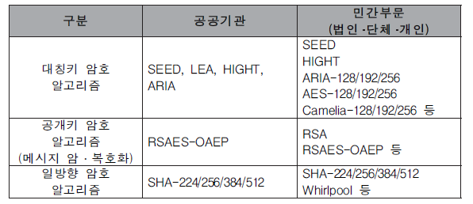

암호화 적용 기준
